今日动态
2025.11.18 星期二 天气 多云

今日主题：神奇的力
- 来园情况
出勤：今天1名幼儿在家休息，其他都来园啦。

- 集体活动
科学：玩转平衡
今天吴清墨、陆晟涵、吴沐檀、曹果、顾言希、贾钧尧、高瑞泽、张路翔、谢咏呈、冯煦晨、郑哲皓、丁承安、小朋友被邀请参加了《玩转平衡》的科学活动，其中陆晟涵、吴沐檀、贾钧尧、高瑞泽、谢咏呈、丁承安、小朋友能够积极举手动脑筋，表达自己发现的平衡现象；张路翔、吴清墨、曹果、顾言希、冯煦晨、郑哲皓、小朋友也能够坐端正认真倾听，将自己的发现及时记录在记录纸上，很不错！
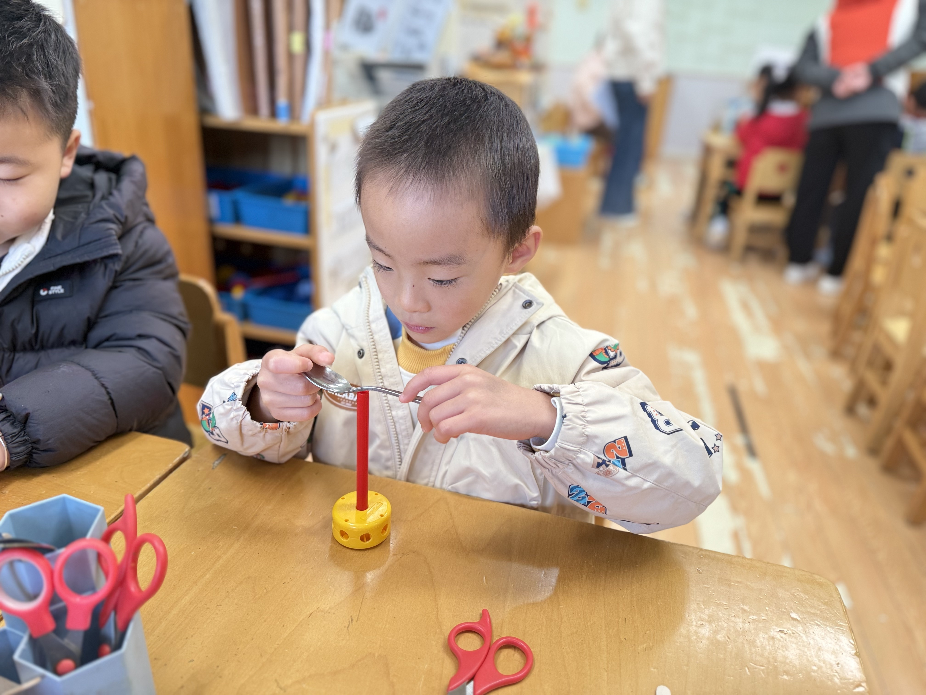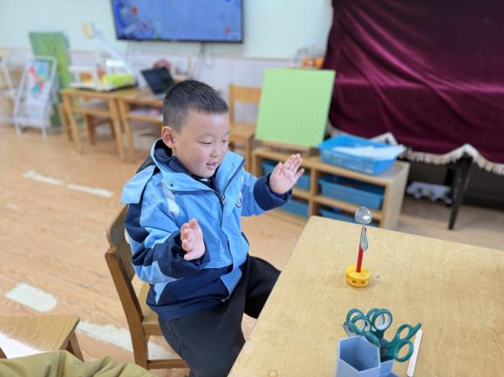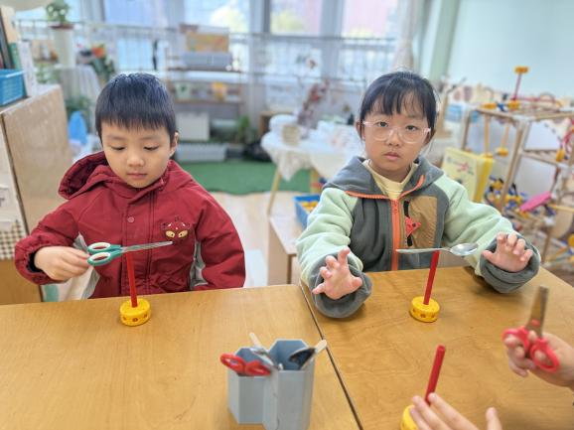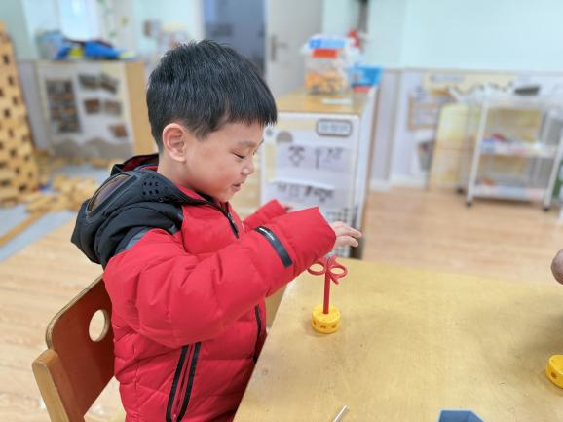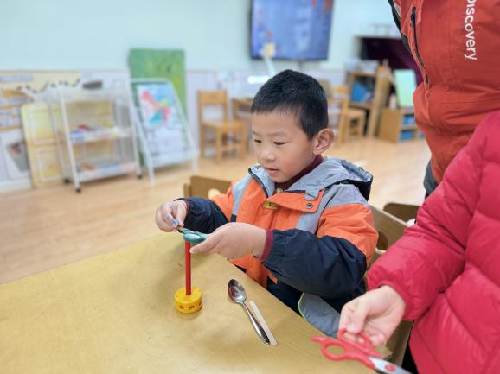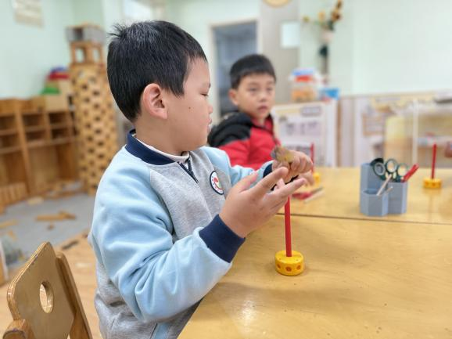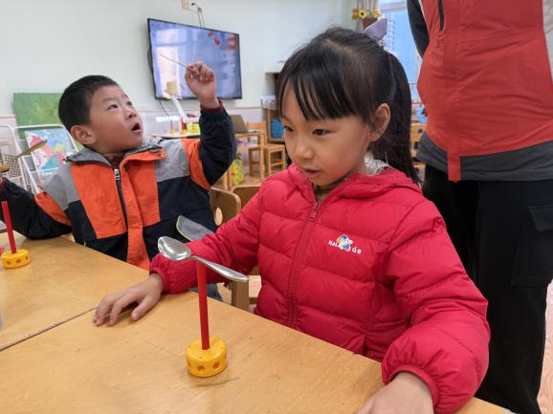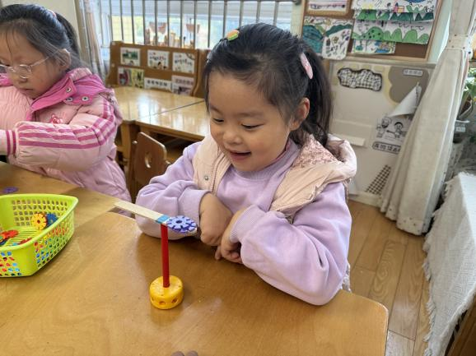
三、户外活动
今天我们在户外进行了骑小车活动，有的小朋友能够合作公用一辆车，载着小伙伴骑行别提多有意思了，真是太棒了，在老师的提醒下孩子们也及时补充了水分。
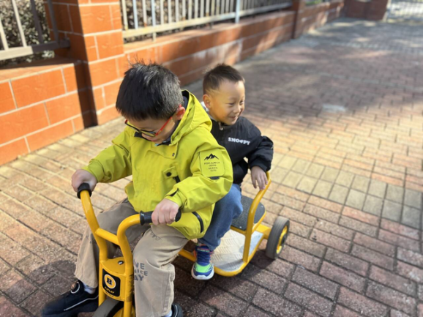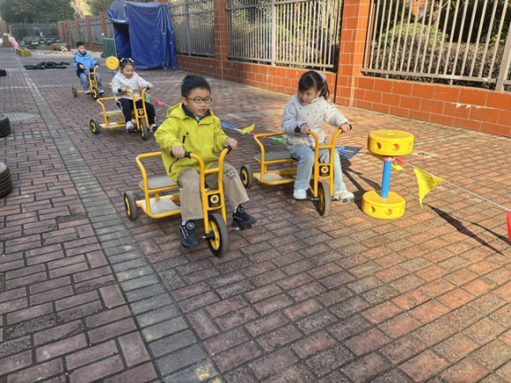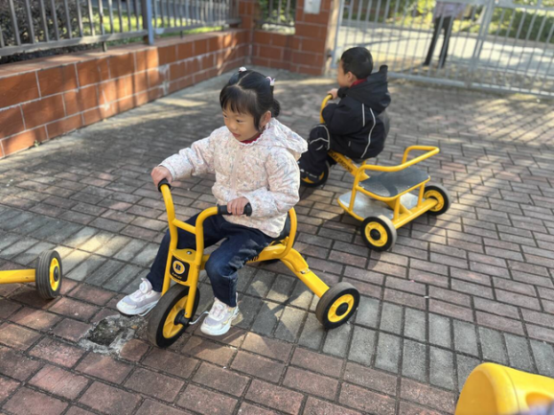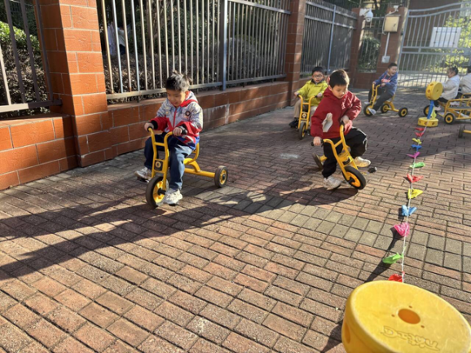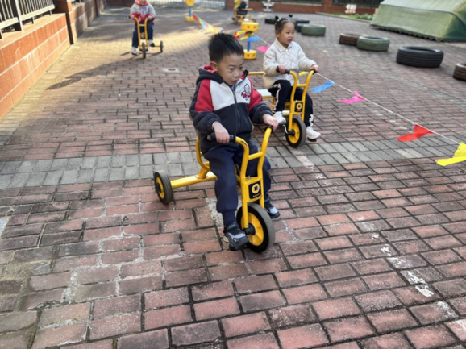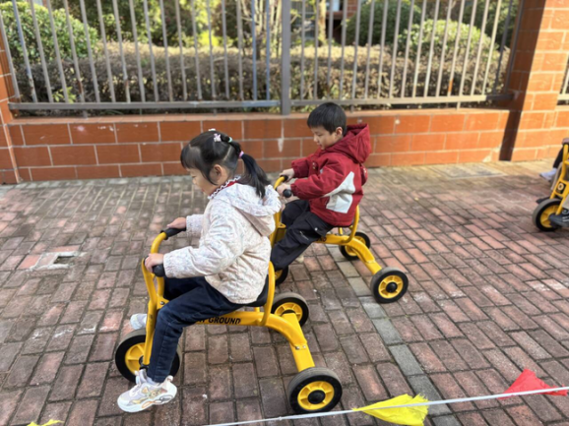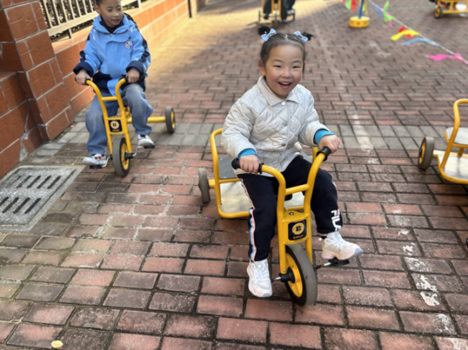
四、生活活动
午餐情况：中午吃的是红薯饭、板栗鳝鱼鸡煲、香菇肉末豆腐煲、羊肚菌猪肚汤！
今天汤凌宇、杨宸、小朋友在饭后散步前要及时跟好老师的队伍哦。

五、温馨提示
1.小朋友们在家也可以多多练习跳绳哦！
2.今天气温骤降且风力较大，寒意明显～ 请记得给小朋友添衣保暖，重点护好肚子、脚部和颈部，建议穿轻便易穿脱的外套，方便园内活动。
3.请大家及时关注幼儿身体情况，并及时跟班级老师沟通。

